目录
2.1、登录 1
2.2、注册 3
2.3找回密码 3
2.4、个人主页 5
2.5、晒单详情 5
2.6、晒单分享 7
2.7、最新揭晓（倒计时） 7
2.8、计算详情 8
2.9、揭晓结果 9
2.10、商品晒单 11
2.11、商品详情 11
2.12、乐拍记录 12
2.13、我的乐拍 13
2.14、我的乐拍记录 14
2.15、我的晒单 15
2.16、帮助中心 16
2.17、充值 16
2.18、添加收货地址 17
2.19、添加晒单 17
2.20、意见反馈 17

-----------------------------------------------------------------------------------------
1、全局框架
全局框架 | 官网
Jquery mobile-1.4.1 | http://jquerymobile.com/
jquery-1.10.1 | http://jquery.com/

- 功能

2.1、登录
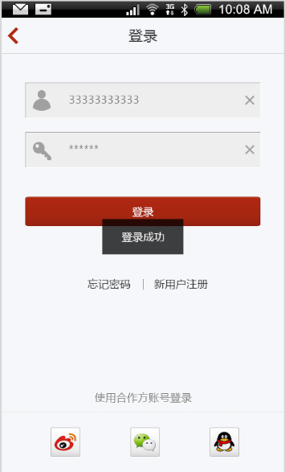
效果 | 需使用的插件或参考 | 解决方式 | 估算时间
页头的返回图标效果 | http://demos.jquerymobile.com/1.4.1/toolbar-external/ | 修改样式
表单的验证效果 | HTML5 | HTML5自带验证方式，例子：
登录返回的效果 | jQuery-1.10.1 | 把输入框的数据通过表单的post方式传输到后端，后端ajax处理完之后返回一个值回来，根据这个值判断给出提示，提示内容如下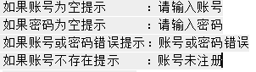。
提示效果 | http://api.jquerymobile.com/loader/ | 根据样式来绑定事件实现效果

2.2、注册

效果 | 需使用的插件或参考 | 解决方式 | 估算时间
页头的返回图标效果 | http://demos.jquerymobile.com/1.4.1/toolbar-external/ | 修改样式
表单的验证效果 | HTML5 | HTML5自带验证方式，例子：
注册返回的效果 | jQuery-1.10.1 | 把输入框的数据通过表单的post方式传输到后端，后端ajax处理完之后返回一个值回来，根据这个值判断给出提示，提示内容如下。
提示效果 | http://api.jquerymobile.com/loader/ | 根据样式来绑定事件实现效果，来加载显示HTML，并且设置他的属性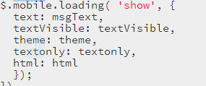

2.3找回密码
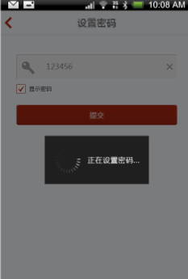
效果 | 需使用的插件或参考 | 解决方式 | 估算时间
页头的返回图标效果 | http://demos.jquerymobile.com/1.4.1/toolbar-external/ | 修改样式
表单的验证效果 | HTML5 | HTML5自带验证方式，例子：
提交返回的效果 | jQuery-1.10.1 | 把输入框的数据通过表单的post方式传输到后端，后端ajax处理完之后返回一个值回来，根据这个值判断给出提示，提示内容如下。
提示效果 | http://api.jquerymobile.com/loader/ | 根据样式来绑定事件实现效果，来加载显示HTML，并且设置他的属性
显示密码 | jQuery-1.10.1 | 用jq更改属性

2.4、个人主页
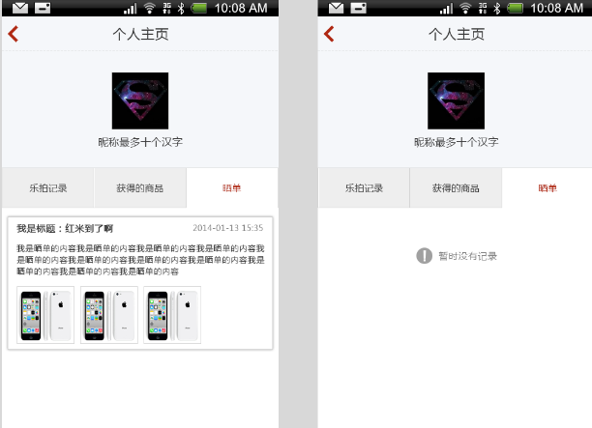
效果 | 需使用的插件或参考 | 解决方式 | 估算时间
页头的返回图标效果 | http://demos.jquerymobile.com/1.4.1/toolbar-external/ | 修改样式
Tab切换效果 | http://api.jquerymobile.com/tabs/ | 绑定在li里面的a标签单击事件，实现点击先显示隐藏div层。
内容滑动效果 | http://cubiq.org/dropbox/iscroll4/examples/simple/ | 把这个滑动的div放到tab切换效果div下

2.5、晒单详情
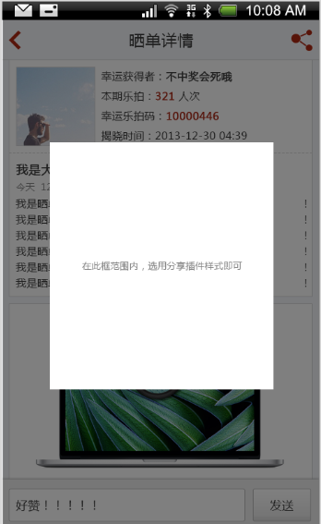
效果 | 需使用的插件或参考 | 解决方式 | 估算时间
页头的返回图标效果 | http://demos.jquerymobile.com/1.4.1/toolbar-external/ | 修改样式
提示效果 | http://api.jquerymobile.com/loader/ | 单击发送按钮把验证的表单提交到后端处理，处理完成后接收一个返回值，根据返回值提示信息。提示的值有，1,：评论成功，2：评论失败。
赞不可重复点击 | Jquery1.10.1 | 用js判断用户是否点击过赞
晒单分享效果 | 待定 | 待定
弹出层效果 | http://api.jquerymobile.com/loader/ | 引用提示效果的js，然后添加一个宽高百分之百的并且设置层级的DIV，修改样式。
查看所有评论效果 | Jquery1.10.1 | 点击按钮ajax刷新记录。

2.6、晒单分享
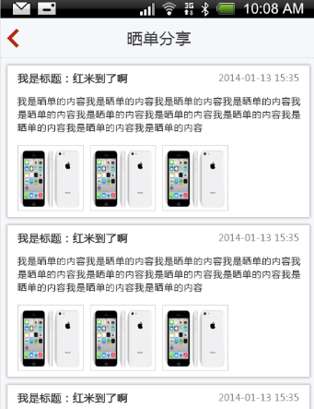
效果 | 需使用的插件或参考 | 解决方式 | 估算时间
页头的返回图标效果 | http://demos.jquerymobile.com/1.4.1/toolbar-external/ | 修改样式
内容滑动效果 | http://cubiq.org/dropbox/iscroll4/examples/simple/ | 在body下添加  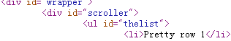  修改li为div。

2.7、最新揭晓（倒计时）
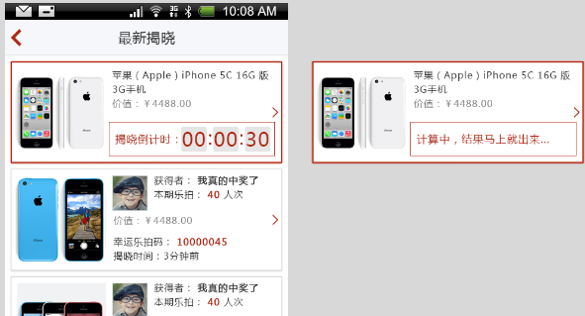
效果 | 需使用的插件或参考 | 解决方式 | 估算时间
页头的返回图标效果 | http://demos.jquerymobile.com/1.4.1/toolbar-external/ | 修改样式
内容滑动效果 | http://cubiq.org/dropbox/iscroll4/examples/simple/ | 在body下添加  修改li为DIV
倒计时效果 | http://jqdemo.com/demo/time/timeTo/ | 为了节省资源，毫秒用GIF图片代替，当3分钟完毕时，隐藏图片。修改HTML的值为“计算中，结果马上就出来.......”

2.8、计算详情
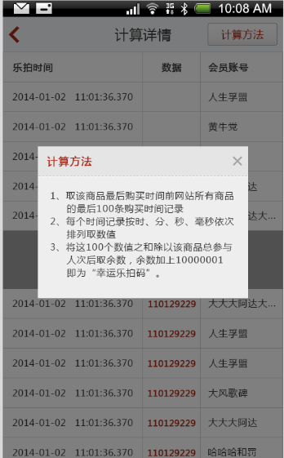
效果 | 需使用的插件或参考 | 解决方式 | 估算时间
页头的返回图标效果 | http://demos.jquerymobile.com/1.4.1/toolbar-external/ | 修改样式
内容滑动效果 | http://cubiq.org/dropbox/iscroll4/examples/simple/ | 在body下添加  修改li为DIV
右上角按钮（计算方法）的效果 | http://api.jquerymobile.com/loader/ | 引用提示效果的js，然后添加一个宽高百分之百的并且设置层级的DIV，修改样式。

2.9、揭晓结果
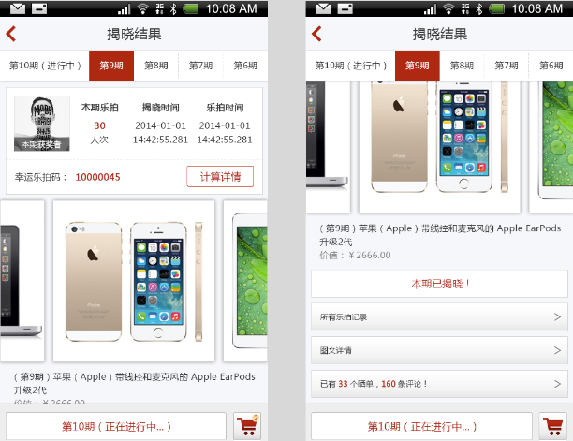
效果 | 需使用的插件或参考 | 解决方式 | 估算时间
页头的返回图标效果 | http://demos.jquerymobile.com/1.4.1/toolbar-external/ | 修改样式
图片左右滑动效果 | http://filamentgroup.com/examples/jqm-pagination/demo/#/examples/jqm-pagination/demo/2.html | 需要大量调试样式。  这个插件版本为v1.0b2，可能与我们的1.4不太兼容，目前正在寻找更好的。
期数左右滑动效果 | http://demos.jquerymobile.com/1.4.1/navbar/ | 只需要在body下添加如下代码。  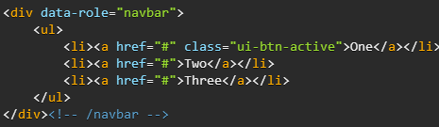
图片半显示滑动效果 | http://filamentgroup.com/examples/jqm-pagination/demo/#/examples/jqm-pagination/demo/2.html | 参照‘图片左右滑动效果’
购物车ajax效果 | Jquery1.10.1 | 添加商品时ajax更新购物车显示的数量

2.10、商品晒单
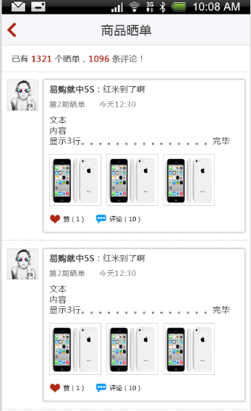
效果 | 需使用的插件或参考 | 解决方式 | 估算时间
页头的返回图标效果 | http://demos.jquerymobile.com/1.4.1/toolbar-external/ | 修改样式
显示简要内容效果 | Jquery1.10.1 | 用js判断内容长度，大于3行则显示.............
赞不可重复点击 | Jquery1.10.1 | 用js判断用户是否点击过赞

2.11、商品详情
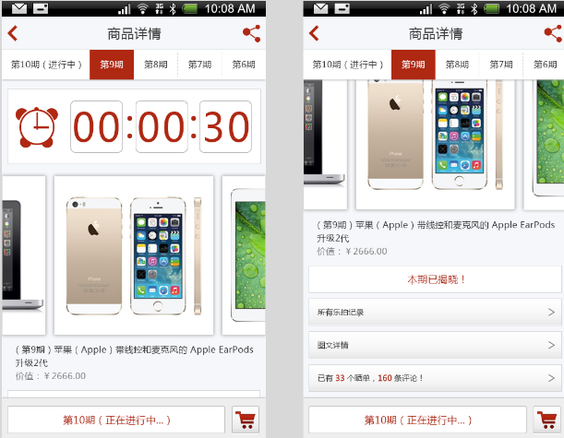
效果 | 需使用的插件或参考 | 解决方式 | 估算时间
页头的返回图标效果 | http://demos.jquerymobile.com/1.4.1/toolbar-external/ | 修改样式
倒计时效果 | http://jqdemo.com/demo/time/timeTo/ | 为了节省资源，毫秒用GIF图片代替，当3分钟完毕时，隐藏图片。修改HTML的值为“计算中，结果马上就出来.......”
计算结果效果 | Jquery1.10.1 | 当倒计时完成后，用js隐藏显示，进度条可以用图片来代替。

2.12、乐拍记录
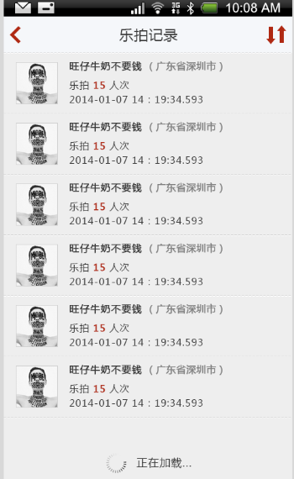
效果 | 需使用的插件或参考 | 解决方式 | 估算时间
页头的返回图标效果 | http://demos.jquerymobile.com/1.4.1/toolbar-external/ | 修改样式
pull to refresh | Jquery1.10.1 | 滑动到页面底部的时候，js监测是否到达底部然后调用ajax请求，刷新页面数据。
排序 | 待定 | 根据时间来派讯，插件待定。

2.13、我的乐拍
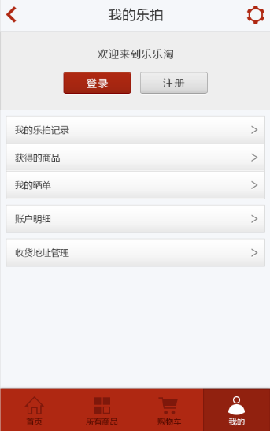
效果 | 需使用的插件或参考 | 解决方式 | 估算时间
Ajax延时加载效果 | Jquery1.10.1 | 手指往上滑的时候触发事件，从后台接收一个集合在页面遍历。
是否显示登陆按钮效果 | Jquery1.10.1 | 用JS判断用户是否登陆，如果登陆则显示登陆，注册按钮，否则显示该账号注册邮箱，昵称。在加一个判断用户昵称是否为空，为空则显示“您还没设置昵称”
页脚切换效果 | 引用  http://api.jquerymobile.com/tabs/

2.14、我的乐拍记录
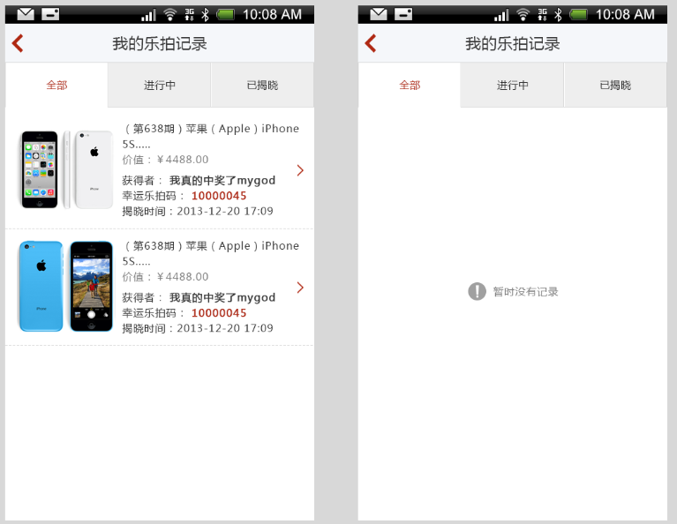
效果 | 需使用的插件或参考 | 解决方式 | 估算时间
Tab切换效果 | http://api.jquerymobile.com/tabs/ | 绑定在li里面的a标签单击事件，实现点击先显示隐藏div层。

2.15、我的晒单
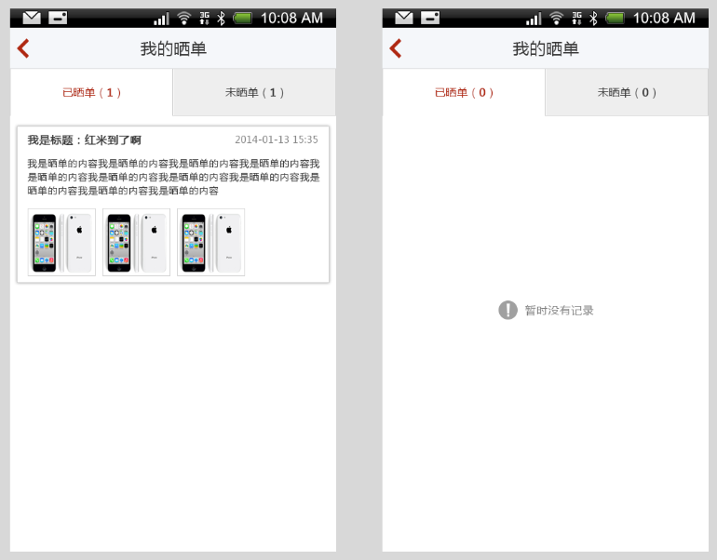
效果 | 需使用的插件或参考 | 解决方式 | 估算时间
Tab切换效果 | http://api.jquerymobile.com/tabs/ | 绑定在li里面的a标签单击事件，实现点击先显示隐藏div层。

2.16、帮助中心
效果 | 需使用的插件或参考 | 解决方式 | 估算时间
折叠效果 | http://demos.jquerymobile.com/1.4.2/collapsibleset/ | 使用jquerymobile插件在body添加div，添加div的属性 data-role=’collapsible’。

2.17、充值
效果 | 需使用的插件或参考 | 解决方式 | 估算时间
单击边框效果 | Jquery or css | 设置CSS样式即可
提示效果 | http://api.jquerymobile.com/loader/ | 根据样式来绑定事件实现效果，来加载显示HTML，并且设置他的属性

2.18、添加收货地址
效果 | 需使用的插件或参考 | 解决方式 | 估算时间
提示效果 | http://api.jquerymobile.com/loader/ | 根据样式来绑定事件实现效果，来加载显示HTML，并且设置他的属性
地区选择效果 | 待定 | 待定

2.19、添加晒单
效果 | 需使用的插件或参考 | 解决方式 | 估算时间
提示效果 | http://api.jquerymobile.com/loader/ | 根据样式来绑定事件实现效果，来加载显示HTML，并且设置他的属性
拍照图标效果 | 待定 | 目前还没找着。

2.20、意见反馈
效果 | 需使用的插件或参考 | 解决方式 | 估算时间
弹出层单选框效果 | http://demos.jquerymobile.com/1.4.2/selectmenu-custom/ | 目前插件是复选框，需要修改成单选框。正在努力。

